广西民族师范学院 政治与公共管理学院 行政管理

覃文 女 18775343804

简 历
幸运日

双胞胎（集团）股份有限公司

一、 公司简介：

双胞胎集团是一家全国性大型农牧集团，致力于饲料研发与制造、生猪养殖、粮食贸易等业务。中国 500 强企业。年产值：500 多亿。全国 110 多家工厂。自 1998 年成立以来，双胞胎饲料年复合增长率 50% ，续 6 年年销量突破 1000 万吨，稳居全国前列。2019年集团资源聚焦养殖板块，将在全国新开30多家养猪场。

双胞胎集团掌握核心技术，拥有发明专利 100 多项。通过与国际科研机构、中国著名农业高校、科研院所合作，成立博士、院士工作站。

中国企业 500 强 中国民企 500 强 中国制造业 500 强 中国猪料领先品牌

国家科技进步二等奖 国家级养猪技术中心 中国十大饲料领军企业

拥有院士工作站博士工作站 国家级农产品加工示范企业 国家级农业产业化重点龙头企业

二、招聘计划

岗位 | 人数 | 区域 | 薪酬 | 晋升通道
 |  | 广西、广东、湖南、云南、贵
养户管理员 | 100 | 州 |  | 生产主管-服务部主
 |  |  |  | 任-区域总经理
 |  | （按户籍分配）
 |  | 广西、广东、湖南、云南、贵
养殖技术员 | 120 | 州 |  | 产线主管-副场长-场
 |  |  |  | 长-区域总经理
 |  |  | 4000+补助+福利
 |  | （按户籍分配）
饲料营销 | 120 | 全国（按户籍分配） |  | 客服经理-部总-总经
 |  |  |  | 理
品管 | 50 | 全国（按户籍分配） |  | 品管经理-厂长-区域
 |  |  |  | 总经理

三、培养机制

名称 | 项目 | 时间 | 内容
理论知识培训 |  | 一个月 | 公司文化、产业、职业素养、身体素质等
线上+线下学习 |  |  | 线上APP：畜牧类及对应岗位理论知识学习
 |  | 三个月
 |  |  | 线下实践：师徒带教模式岗位实践
 | 干部资源池 | 每年两次评级 | 通过综合评定评级、评级靠前者进入干部资源
 |  |  | 池、优先提拔。

四、联系方式

联系方式：王部长：18170807238 袁经理 18170806179（微信同号）

邮 箱：yuanyw@sbtjt.com

网 址： http:www.sbtjt.com

地 址： 中国• 江西• 南昌高新区火炬大街 799 号双胞胎集团
广西民族师范学院 政治与公共管理学院 行政管理

覃文 女 18775343804

幸运日
简 历
简 历
简 历
24岁 女 广西玉林人
求 职 意 向
意向公司 双胞胎（集团）股份有限公司

意向职位 品管
专 业 技 能

具备一定的管理与组织能力

善于做好上下级的沟通工作

广西，崇左

学校：广西民族师范学院

专业：行政管理

1471080042@qq.com
18775343804
联系方式
1/2
2/2
工 作 经 历
语 言 技 能

- 工作内容：运用表格和数据统计该公司养殖场的生产情况，包括统计猪只生产情况、饲料和兽药的仓库管理、养殖场人员考勤等。
- 工作成绩：得到了公司领导的认可和赞许；所统计的数据给公司养殖生产方面提供了更加有效的管理，如控制猪只死亡率、保证饲料和兽药供给等。
- 工作总结：熟练各种办公软件和操作，工作上细心和有调理，以及对数据保持心中有数，有利于把工作做好。

南宁乡水源火锅店 2016.2 – 2016.8
服务员 南宁

- 工作内容：从事服务员工作，如给客人点单和推荐菜品、整理餐厅卫生、做餐前准备工作。
- 工作成绩：给客人推荐餐厅的特色菜品，每月获得优秀服务员的奖励。
- 工作总结：认真听取领导的工作培训，以及结合自己诚实和开朗的性格与客人打好关系，让客人享受宾至如归的服务，有利于促使客人下次来消费，从而促进餐饮营业成绩。

广西宾阳县盛邦生物制药 2018.2 – 2018.8
有限公司 南宁宾阳县
质检员

- 工作内容：按照《中国兽药典》的要求，利用各种检验方法和仪器设备（高效液相色谱仪、显微镜等）对兽药原料、兽药半成品、兽药成品进行检验与检测，以及参与申报兽药批号工作。
- 工作成绩：主要是跟岗实习，从实际生产中熟练掌握兽药检验仪器的使用。
- 工作总结：从事质检员是一个技术岗位，要熟练掌握其技能之外，尤其需要耐心与细心的态度才能把各个环节工作安排好和完成。

2014.7 – 2015.12
南宁
广西利翔畜牧有限公司
统计员
- 普通话水平二级甲等

- 英语水平B级

教 育 经 历

自 我 评 价
- 看书阅读

- 跑步运动

- 拥有动物医学行政管理两大专业知识，结合自己曾经的工作经历与经验总结，能够胜任饲料、兽药品等的仓库管理工作

- 做事上认真、勤奋、责任心强，尤其是他人交代我的事情会更加尽心尽力尽责

- 容易对所在的集体或团队产生归属感，重感情，集体荣誉感强，不愿意做违反道德、违背集体或团队的事情，不喜欢经常换个工作

- 善于学习与思考，虚心受教，且好胜心与事业心比较强要，为人较独立自主

学校 广西农业职业技术学院 时间 2016.9-2018.7

学历 专科 专业 动物医学

职位 团支书

实习经历 2017年8月份在南宁贵宾之家宠物生活馆见习

学校 广西民族师范学院 时间 2018.9-2020.7

学历 本科 专业 行政管理

职位 组织委员

实习经历 2019年寒假在深圳密母科技有限公司做质检员

兴 趣 爱 好

2/3
广西民族师范学院2020届毕业生就业推荐表
基本  情况 | 姓 名 |  | 覃文 |  | 性 别 | 女 |  | 民 族 | 汉族
 | 出生年月 |  | 1995年12 月 |  | 政治面貌 | 共青团员 |  | 籍 贯 | 广西玉林
 | 在校期间任职情况 |  |  |  | 组织委员
教育  背景 | 专 业 |  |  | 行政管理 |  |  | 毕业年月 |  |  | 2020年7月
 | 学历、学位 |  |  | 本科 |  |  | 外语语种 |  |  | 英语
 | 外语水平 |  |  | 英语B级 |  |  | 计算机水平 |  |  | 一般
通讯地址 |  |  |  | 广西崇左市江州区石景林街道广西民族师范学院 |  |  | 邮 编 |  |  | 532200
电子邮箱 |  |  |  | 1471080042@qq.com |  |  | 电 话 |  |  | 18775343804
专长 |  | 阅读 、跑步
在校  期间  获得  奖励 |  | 2018年秋季学期中表现突出，成绩显著，获得“优秀共青团员”称号。
在校
期间
社会
实践
情况
综合素质评价 |  | 学院盖章： 年 月 日
学校  推荐  意见 |  | 盖章： 年 月 日
备注：学业成绩请以学校教务处签章的成绩单为准（附背面）。
承诺：本人承诺该表所填内容真实、准确。如有不真实、不准确，本人愿意承担由此而产生的后果。
毕业生签名（手写）： 覃 文
成 绩 单
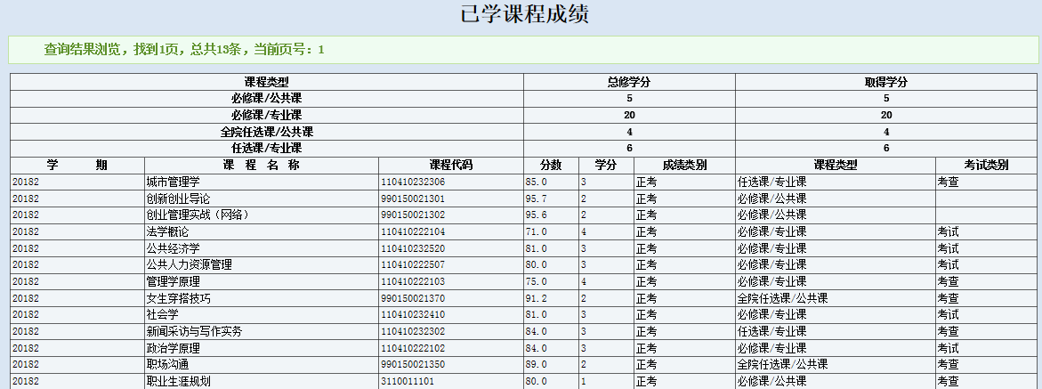
奖 状 